Številka: 3305-14/2019/1
Datum: 30.01.2019



LETO 2018

KAZALO VSEBINE

I. Uvod – vino 3

KAZALO TABEL

Tabela 1: Povprečne ponderirane letne cene in količine za vino, prodano v Sloveniji in EU, v letu 2018 4
Tabela 2: Povprečne prodajne cene vina SGP in količine – prodano v tretje države v letu 2018 4
Tabela 3: Primerjava ponderirane letne cene in količine za vino glede na kakovost vina v Sloveniji v letih od 2014 do 2018 5
Tabela 4: Primerjava prodajnih cen in količin namiznega vina v EUR/100 l po trimesečjih v letu 2018 6
Tabela 5: Primerjava prodajnih cen in količin deželnega vina v EUR/100 l po trimesečjih v letu 2018 7
Tabela 6: Primerjava prodajnih cen in količin kakovostnega vina v EUR/100 l po trimesečjih v letu 2018 8
Tabela 7: Primerjava prodajnih cen in količin vrhunskega vina v EUR/100 l po trimesečjih v letu 2018 9
Tabela 8: Primerjava prodajnih cen vina SGP v tretjih državah v EUR/100 l po trimesečjih v letu 2018 10
Tabela 9: Primerjava količin vina SGP v tretjih državah v EUR/100 l po trimesečjih v letu 2018 11
Tabela 10: Poročilo o povprečnih prodajnih cenah in količinah vina SGP – tretje države v letu 2018 11
Tabela 11: Primerjava prodajnih cen vina z EU poreklom in vina s poreklom iz tretjih držav v EUR/100 l po trimesečjih v letu 2018 12

KAZALO GRAFIKONOV

Grafikon 1: Primerjava ponderirane letne cene za vino glede na kakovost vina v Sloveniji v letih od 2015 do 2018 5
Grafikon 2: Gibanje prodajnih cen in količin namiznega vina v letu 2018 6
Grafikon 3: Gibanje prodajnih cen in količin deželnega vina v letu 2018 7
Grafikon 4: Gibanje prodajnih cen in količin kakovostnega vina v letu 2018 8
Grafikon 5: Gibanje prodajnih cen in količin vrhunskega vina v letu 2018 9
Grafikon 6: Gibanje prodajnih cen vina SGP v tretjih državah v letu 2018 10
Grafikon 7: Gibanje prodanih količin vina SGP v tretjih državah v letu 2018………….……11
Grafikon 8: Gibanje cen in količin vina z EU poreklom in vina s poreklom iz tretjih držav v letu 2018 13

Uvod – vino

Namen izvajanja tržno informacijskega sistema za trg z vinom je ugotavljanje tržne cene na reprezentativnem trgu. Tržna cena služi kot osnova za izvajanje tržne politike na področju vinarstva.

Cene na reprezentativnem trgu za vino se spremljajo vsake tri mesece za obdobje preteklih treh mesecev. Spremljajo se prodajne cene in prodane količine vina slovenskega geografskega porekla, vina s poreklom iz EU in vina s poreklom iz tretjih držav.

Zavezanci za poročanje so:
- pridelovalci, ki pridelajo nad 500.000 litrov vina letno
- prejemniki podpor vinskemu sektorju za promocijske, izobraževalne in svetovalne dejavnosti
- prejemniki podpor za promocijo na trgih tretjih držav

Sporočajo se podatki za:
– namizno, deželno, kakovostno in vrhunsko vino s slovenskim geografskim poreklom,
– vino brez označbe porekla/geografske označbe s poreklom iz Evropske unije in
– vino s poreklom iz tretjih držav.

Za vino iz prve alinee prejšnjega odstavka se podatki prijavijo ločeno po barvi in skupini trgov: Republika Slovenija, Evropska unija in tretje države (za tretje države se navede tudi država).

Sporočene cene so za nepakirano blago franko prostori pridelovalca (EXW).

Tabela 1: Povprečne ponderirane letne cene in količine za vino, prodano v Sloveniji in EU, v letu 2018

Poreklo | Kakovost vina | Barva | skupina trgov | količina (l) | Ponderirana cena (EUR/100 l)
SGP | namizno | belo | RS | 77.023 | 151,67
SGP | namizno | belo | EU | 8.246 | 953,75
SGP | namizno | rdeče | RS | 57.928 | 165,25
SGP | namizno | rdeče | EU | 1.568 | 1.103,54
SGP | deželno | belo | RS | 837.161 | 148,53
SGP | deželno | belo | EU | 390.381 | 86,87
SGP | deželno | rdeče | RS | 948.921 | 151,90
SGP | deželno | rdeče | EU | 76.006 | 42,67
SGP | kakovostno | belo | RS | 9.521.827 | 263,64
SGP | kakovostno | belo | EU | 1.706.845 | 269,65
SGP | kakovostno | rdeče | RS | 4.111.240 | 256,25
SGP | kakovostno | rdeče | EU | 129.768 | 443,81
SGP | vrhunsko | belo | RS | 1.102.899 | 575,08
SGP | vrhunsko | belo | EU | 194.173 | 411,41
SGP | vrhunsko | rdeče | RS | 735.619 | 544,82
SGP | vrhunsko | rdeče | EU | 56.845 | 502,11
EU poreklo | brez označbe porekla / geografske označbe |  |  | 612.335 | 112,07
tretje države |  |  |  | 227.441 | 204,73
SKUPAJ 20.796.226 l

Tabela 2: Povprečne prodajne cene vina SGP in količine – prodano v tretje države v letu 2018

Poreklo | Kakovost | Barva | Količina (l) | Ponderirana cena (EUR/100 l)
SGP – v tretje države | namizno | belo | 5.305 | 1130,13
SGP – v tretje države | namizno | rdeče | 1.336 | 1144,22
SGP – v tretje države | deželno | belo | N.P. | N.P.
SGP – v tretje države | deželno | rdeče | 2.376 | 257,58
SGP – v tretje države | kakovostno | belo | 581.552 | 295,21
SGP – v tretje države | kakovostno | rdeče | 229.671 | 349,59
SGP – v tretje države | vrhunsko | belo | 40.687 | 495,32
SGP – v tretje države | vrhunsko | rdeče | 63.687 | 471,68
SKUPAJ 924.614 l

Tabela 3: Primerjava ponderirane letne cene in količine za vino glede na kakovost vina v Sloveniji v letih od 2015 do 2018 (prodano v Sloveniji in EU)

 | 2015 | 2016 | 2017 | 2018
Vino–namizno (EUR/100 l) | 116,63 | 120,31 | 124,13 | 213,10
Vino–deželno (EUR/100 l) | 157,99 | 143,70 | 126,14 | 135,69
Vino–kakovostno (EUR/100 l) | 238,03 | 241,35 | 247,45 | 263,85
Vino–vrhunsko (EUR/100 l) | 542,53 | 605,92 | 543,55 | 547,23
Skupna količina v litrih | 22.258.310 | 21.621.734 | 21.867.490 | 19.956.450

Grafikon 1: Primerjava ponderirane letne cene za vino glede na kakovost vina v Sloveniji v letih od 2015 do 2018

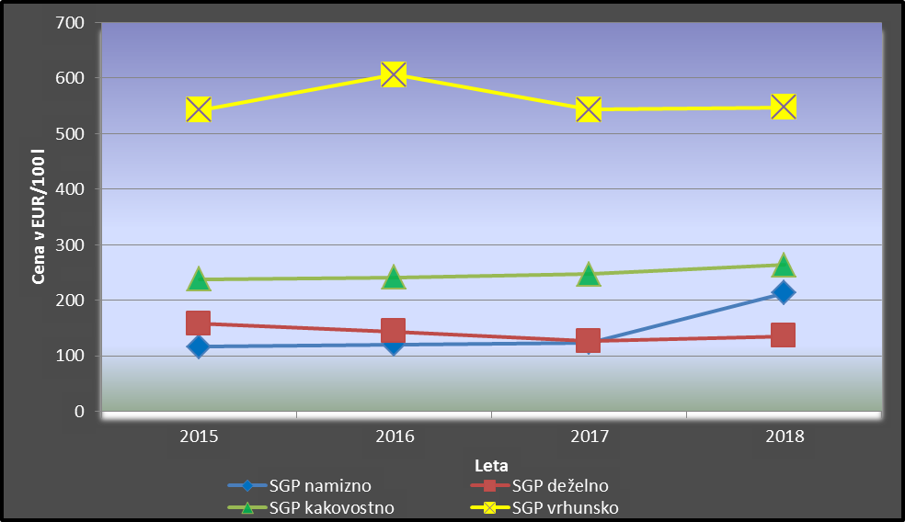

Tabela 4: Primerjava prodajnih cen in količin namiznega vina v EUR/100 l po trimesečjih v letu 2018
NAMIZNO VINO | I. trimesečje | II. trimesečje | III. trimesečje | IV. trimesečje
cena belo RS | 142,65 | 223,39 | 203,09 | 141,77
cena belo EU | 1066,66 | 849,69 | 922,33 | 1018,96
cena rdeče RS | 143,12 | 159,07 | 146,22 | 173,49
cena rdeče EU | 1.066,66 | 1066,66 | 1.101,07 | 1.137,56
povprečna cena | 261,99 | 253,00 | 382,27 | 175,59
količina belo RS | 4.813 | 4.771 | 6.011 | 61.428
količina belo EU | 1.349 | 1.622 | 3.389 | 1.886
količina rdeče RS | 6.831 | 9.970 | 4.631 | 36.496
količina rdeče EU | 374 | 135 | 473 | 586
količina skupaj | 13.367 | 16.498 | 14.504 | 100.396
Grafikon 2: Gibanje prodajnih cen in količin namiznega vina v letu 2018
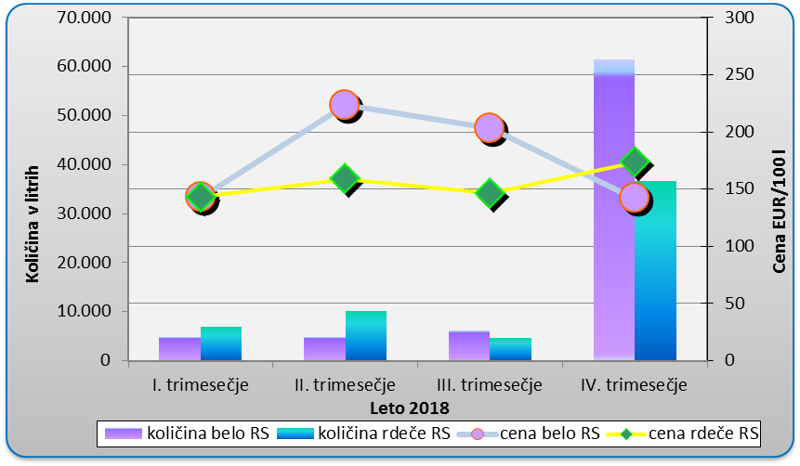
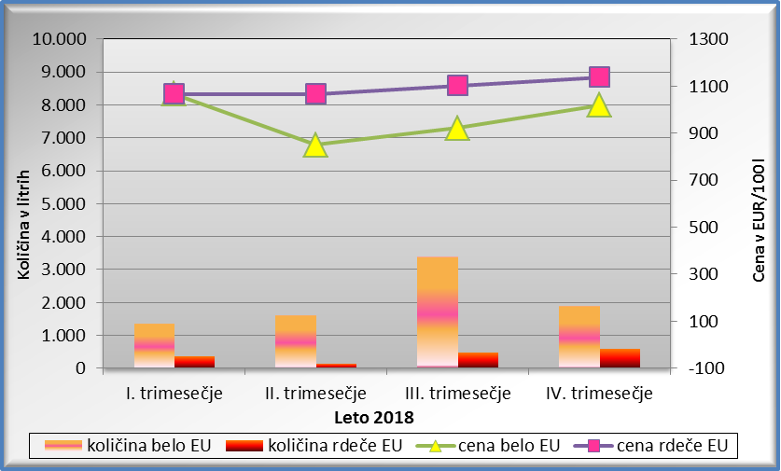

Tabela 5: Primerjava prodajnih cen in količin deželnega vina v EUR/100 l po trimesečjih v letu 2018

DEŽELNO VINO | I. trimesečje | II. trimesečje | III. trimesečje | IV. trimesečje
cena belo RS | 102,41 | 194,64 | 198,70 | 154,95
cena belo EU | 72,30 | 166,40 | 111,12 | 113,58
cena rdeče RS | 143,28 | 140,45 | 149,44 | 173,55
cena rdeče EU | 40,88 | 189,08 | 276,36 | 171,43
povprečna cena | 102,19 | 162,47 | 162,39 | 156,76
količina belo RS | 325.603 | 131.758 | 148.601 | 231.199
količina belo EU | 252.285 | 2.119 | 50.763 | 85.214
količina rdeče RS | 293.988 | 193.345 | 217.536 | 244.052
količina rdeče EU | 75.193 | 381 | 222 | 210
količina skupaj | 947.069 | 327.603 | 417.122 | 560.675

Grafikon 3: Gibanje prodajnih cen in količin deželnega vina v letu 2018
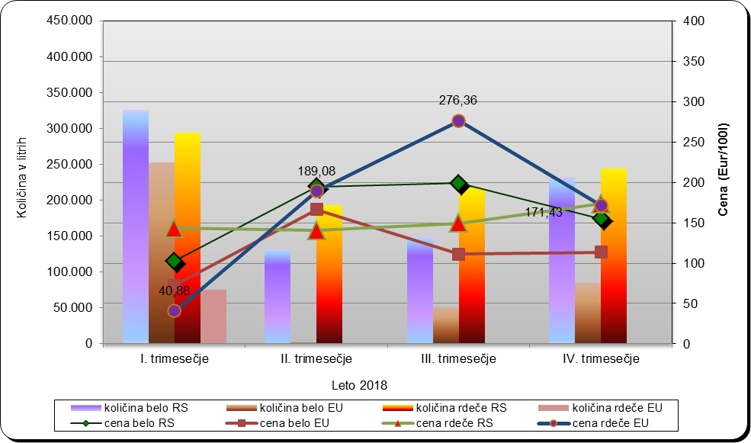

Tabela 6: Primerjava prodajnih cen in količin kakovostnega vina v EUR/100 l po trimesečjih v letu 2018

KAKOVOSTNO VINO | I. trimesečje | II. trimesečje | III. trimesečje | IV. trimesečje
cena belo RS | 227,97 | 255,04 | 245,72 | 303,99
cena belo EU | 188,13 | 345,64 | 322,00 | 309,72
cena rdeče RS | 239,87 | 252,18 | 249,56 | 275,09
cena rdeče EU | 404,94 | 362,70 | 571,62 | 479,74
povprečna cena | 224,78 | 261,99 | 256,63 | 298,08
količina belo RS | 2.000.720 | 1.870.877 | 2.411.045 | 3.239.185
količina belo EU | 663.209 | 215.294 | 367.607 | 460.735
količina rdeče RS | 901.762 | 983.397 | 907.181 | 1.318.900
količina rdeče EU | 23.931 | 46.171 | 27.549 | 32.117
količina skupaj | 3.589.622 | 3.115.739 | 3.713.382 | 5.050.937

Grafikon 4: Gibanje prodajnih cen in količin kakovostnega vina v letu 2018

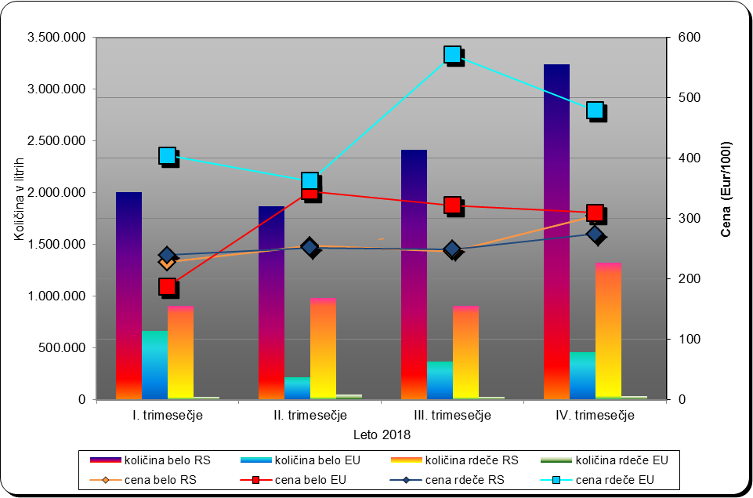

Tabela 7: Primerjava prodajnih cen in količin vrhunskega vina v EUR/100 l po trimesečjih v letu 2018

VRHUNSKO VINO | I. trimesečje | II. trimesečje | III. trimesečje | IV. trimesečje
cena belo RS | 557,76 | 567,19 | 547,73 | 601,45
cena belo EU | 332,78 | 407,25 | 416,93 | 473,74
cena rdeče RS | 527,43 | 546,90 | 530,94 | 560,66
cena rdeče EU | 465,87 | 567,38 | 446,14 | 594,71
povprečna cena | 515,73 | 542,18 | 525,55 | 578,08
količina belo RS | 178.272 | 213.231 | 260.503 | 450.893
količina belo EU | 45.294 | 46.324 | 46.423 | 56.132
količina rdeče RS | 127.699 | 145.788 | 181.698 | 280.434
količina rdeče EU | 14.027 | 9.058 | 21.599 | 12.161
količina skupaj | 365.292 | 414.401 | 510.223 | 799.620

Grafikon 5: Gibanje prodajnih cen in količin vrhunskega vina v letu 2018

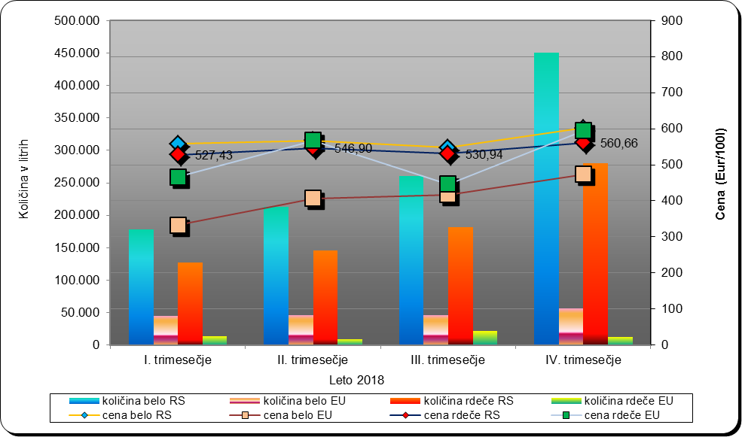

Tabela 8: Primerjava prodajnih cen vina SGP v tretjih državah v EUR/100 l po trimesečjih v letu 2018

Poreklo | kakovost/barva | I. trimesečje | II. trimesečje | III. trimesečje | IV. trimesečje
SGP | namizno belo | 1.066,66 | 1.099,08 | 1.025,39 | 1.309,12
SGP | namizno rdeče | 1.066,66 | 1.066,66 | 1.202,12 | 1.066,66
SGP | deželno belo | N.P. | N.P. | N.P. | N.P.
SGP | deželno rdeče | N.P. | 285,00 | 244,61 | 250,90
SGP | kakovostno belo | 305,19 | 335,65 | 263,81 | 283,76
SGP | kakovostno rdeče | 336,54 | 590,11 | 384,99 | 288,43
SGP | vrhunsko belo | 483,63 | 476,32 | 561,18 | 479,38
SGP | vrhunsko rdeče | 479,26 | 541,37 | 480,14 | 422,32

Grafikon 6: Gibanje prodajnih cen vina SGP v tretjih državah v letu 2018

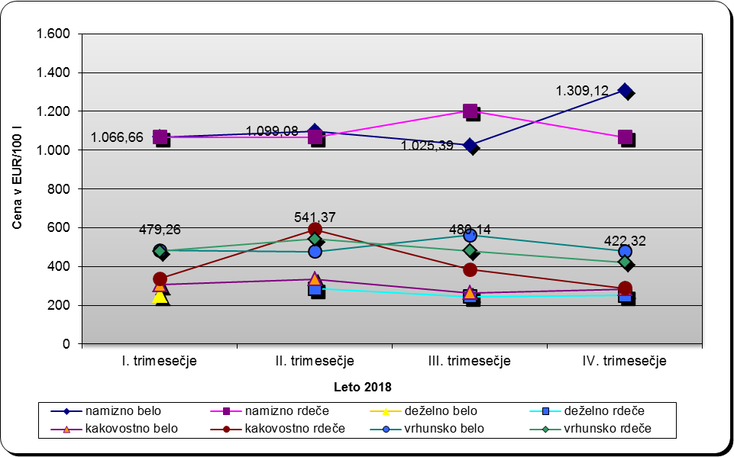

Tabela 9: Primerjava količin vina SGP v tretjih državah v EUR/100 l po trimesečjih v letu 2018

Poreklo | kakovost/barva | I. trimesečje | II. trimesečje | III. trimesečje | IV. trimesečje
SGP | namizno belo | 117 | 2.227 | 1.598 | 1.363
SGP | namizno rdeče | 184 | 342 | 765 | 45
SGP | deželno belo | N.P. | N.P. | N.P. | N.P.
SGP | deželno rdeče | N.P. | 576 | 600 | 1.200
SGP | kakovostno belo | 117.890 | 139.960 | 156.764 | 166.938
SGP | kakovostno rdeče | 55.128 | 24.665 | 40.953 | 108.925
SGP | vrhunsko belo | 9.894 | 6.934 | 7.674 | 16.185
SGP | vrhunsko rdeče | 21.535 | 14.951 | 2.379 | 24.822

Grafikon 7: Gibanje prodanih količin vina SGP v tretjih državah v letu 2018
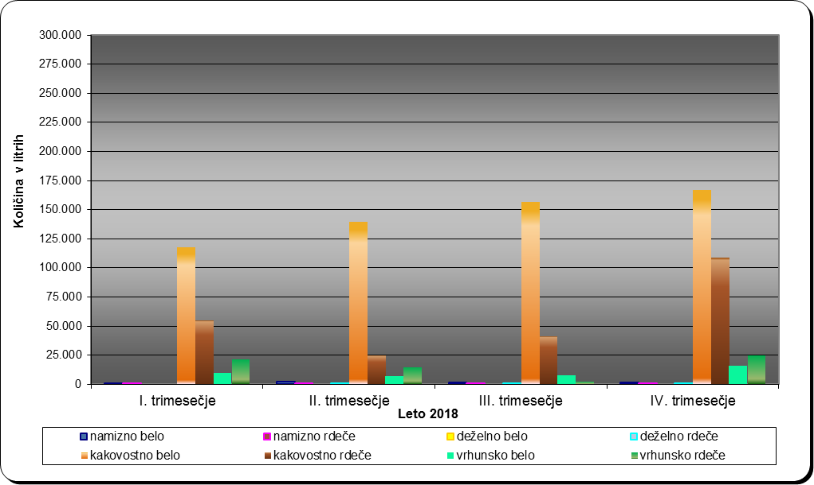

Tabela 10: Poročilo o povprečnih prodajnih cenah in količinah vina SGP – tretje države v letu 2018
Tabela 11: Primerjava prodajnih cen vina z EU poreklom in vina s poreklom iz tretjih držav v EUR/100 l po trimesečjih v letu 2018

CENE | I. trimesečje | II. trimesečje | III. trimesečje | IV. trimesečje
cena EU poreklo | 102,23 | 104,97 | 117,08 | 119,76
cena tretje države | 164,47 | N.P. | 252,97 | 201,70
KOLIČINA | I. trimesečje | II. trimesečje | III. trimesečje | IV. trimesečje
količina EU poreklo | 102,23 | 104,97 | 117,08 | 119,76
količina tretje države | 164,47 | 0,00 | 252,97 | 201,70
količina skupaj | 266,70 | 104,97 | 370,05 | 321,46

Grafikon 8: Gibanje cen in količin vina z EU poreklom in vina s poreklom iz tretjih držav v letu 2018

